الجمهورية الجزائرية الديمقراطية الشعبية
وزارة التربية الوطنية دورة 2024
الاختبارالتجريبي في مادة العلوم الفيزيائية و التكنولوجيا المدة : ساعة و نصف

التمرين الاول :
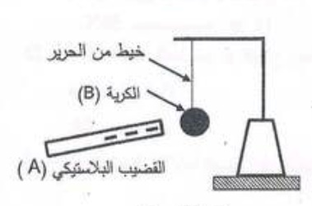
الوثيقة 1
لتحقيق ظاهرتين في ميدان الكهرباء قام الاستاذ مع تلاميذه بتجربتين :
التجربة الاولى :قرب قضيب بلاستيكي Aمشحون من كرية متعادلة كهربائيا Bدون لمسها.
- سم الظاهرة المدروسة .
- صف ماذا يحدث مع الشرح.

التجربة الثانية :ظهرت نوعية جديدة من الدراجات مؤخرا مزودة بمحرك كهربائي تغذيه بطارية اما البطارية فتشحن بمنوبة عندما تسيرالدراجة و لفهم هذه الظاهرة قام الاستاذ بالتركيبة الموضحة في الوثيقة 2
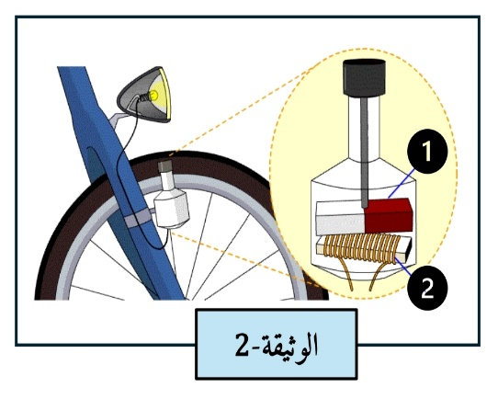 | 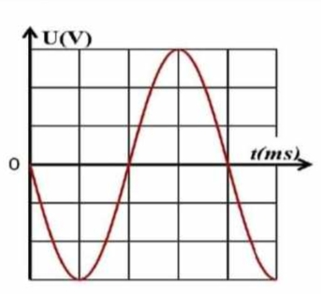  الوثيقة 3  Sv=12v/div  Sh=0.5ms/div

- سم الظاهرة الحادثة على مستوى المنوبة و اذكر العنصريين الاساسيين لها مع تحديد دور كل عنصر.
- اكمل الجدول :
 | الشكل | نوع التيار | الجهة | الشدة | الرمز
بين طرفي البطارية
بين طرفي المنوبة
- احسب Umax و الدورT
التمرين الثاني :
الوثيقة 4
من اجل معرفة تاثير حمض كلور الماء HCl على المعادن وضعنا كمية من هذا الحمض في انبوب اختبار ثم اضفنا له قطعة حديد Fe فلاحظنا انطلاق فقاعات غازية و تشكل محلول لونه اخضر .
- فسر سبب ظهور اللون الاخضر .
- اكتب معادلة التفاعل بالصيغة الشاردية .
- حدد الفرد الكيميائي الذي لم يشارك في التفاعل مبينا طريقة الكشف عنه .

الوضعية الادماجية
محمد تلميذ يدرس في السنة الرابعة متوسط أراد ان يجسد ما اكتسبه من مفاهيم حول القوة والتوازن وذلك من خلال تجارب حيث وضع جسم صلب على سطح مائل بزاوية °45 ومعلق بنابض وفي حالة توازن كما يوضح الشكل5
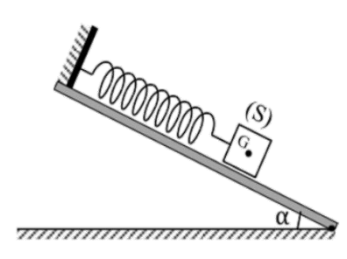
يخضع الجسم الى تأثير من طرف النابض بقوة شدتها (T=1.5N) ويأثر سطح المستوي عليه
بقوة شدتها R=1.5N)) ويبلغ ثقله (p=2N)
1 /ا-مثل القوى التي يخضع لها الجسم بسلم Cm 1N 1

ب-برهن بيانيا ان الجسم في حالة توازن.

الوثيقة 6
اخذ محمد نفس الجسم وقام بتعليقه في جهاز الربيعة ثم غمره كليا في الماء كما توضح الوثيقة 6
2/ا -اذكر القوى المؤثرة على الجسم وهو معلق في الهواء وصنفها الى تلامسية او بعدية.
ب-احسب دافعة ارخميدس F_{A .}
ج-استنتج قيمة ثقل الماء المزاح P_{l .}
3/-هل تتغير قيمة دافعة ارخميدس اذا استبدلنا الماء بالكحول ؟ علل اجابتك.

معطيات g= 10 Kg/N . 0.000025m³ V=25cm³ =

1000kg/m³=𝜌ماء . 780kg/m³=𝜌كحول

الوثيقة 7

بالتوفيق للجميع

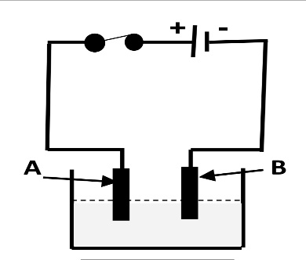
الوثيقة 5
نقوم بترشيح المحلول الناتج و نضعه في وعاء التحليل الكهربائي و نقوم
بغلق القاطعة .
- سم المسريين.
- صف ماذا يحدث . (ملاحظة تفسير)
- اكتب المعادلات النصفية و استنتج المعادلة الاجمالية .

